6. Нивелирование

6.1. Виды нивелирования.

Нивелирование – это вид полевых геодезических работ по определению высот точек и превышений между ними.

Нивелирование используют для определения высот точек; при производстве строительно-монтажных работ с помощью нивелирования устанавливают строительные конструкции в проектное положение по высоте. Различают нивелирование геометрическое, тригонометрическое, физическое, стереофотограмметрическое и автоматическое.
- Геометрическое нивелирование – метод определения превышений при помощи горизонтального визирного луча и нивелирных реек. Для получения горизонтального луча используют специальный прибор – нивелир.
- Тригонометрическое нивелирование – метод определения превышений по измеренным углу наклона и расстоянию между точками.
- Физическое нивелирование включает в себя методы, основанные на различных физических законах и явлениях: гидростатическое, барометрическое, радиолокационное и др.
- Стереофотограмметрическое нивелирование выполняется посредством измерений на стереоскопических парах снимков.
- Автоматическое (механическое) нивелирование осуществляется с помощью специальных приборов, вычерчивающих профиль проходимого пути.

6.2. Приборы для нивелирования.

Геометрическое нивелирование выполняется при помощи нивелиров и нивелирных реек. Нивелиры, в зависимости от их конструкции, бывают с цилиндрическим уровнем или с компенсатором (с самоустанавливающейся линией визирования). Основными частями нивелира с цилиндрическим уровнем являются: подставка с подъёмными винтами, зрительная труба, круглый уровень, цилиндрический уровень. Его основными осями являются ось вращения прибора, визирная ось зрительной трубы, ось цилиндрического уровня. У нивелира с компенсатором цилиндрический уровень отсутствует. Уровень или компенсатор служат для приведения визирной оси в горизонтальное положение; при наличии компенсатора визирная ось устанавливается в горизонтальное положение автоматически в пределах угла компенсации. При измерении превышений по рейке берут отсчёт – расстояние от пятки рейки до визирной оси. Это расстояние измеряют в миллиметрах. Существует два способа нивелирования – вперёд и из середины; на практике преимущественно используется второй способ. Он заключается в следующем. Нивелир устанавливают посередине между рейками, установленными на точках. Створность расположения прибора не столь важна, гораздо более важным является условие равенства плеч – равенства расстояний от прибора до реек. Сняв отсчёты по задней ν₂ и передней ν₁ рейкам, находят превышение h = ν₂ – ν₁.
Согласно ГОСТ 10528-90 нивелиры делят на высокоточные, точные и технические. У высокоточных нивелиров погрешность не более 0,5 мм на 1 км двойного хода. К точным относят нивелиры с погрешностью не более 3 мм на 1 км двойного хода. Техническими считаются нивелиры, обеспечивающие точность до 10 мм на 1 км двойного хода. Помимо оптических нивелиров с уровнем и компенсатором в последнее время широкое применение нашли цифровые нивелиры, которые осуществляют автоматическое отсчитывание по рейке со штрих-кодом, что позволяет избежать личных погрешностей наблюдателя.
Нивелирные рейки бывают односторонними, когда деления нанесены на одной стороне, и двусторонними. У двусторонних реек на одной стороне нанесены деления чередующихся белого и чёрного цвета (чёрная сторона), на другой – красного и белого (красная сторона). На чёрных сторонах отсчёт начинается с нуля; на красных – с любого некруглого числа, не встречающегося на чёрной стороне (как правило, с 4687 или 4787 мм). При снятии отсчёта по красной и чёрной сторонам разность отсчётов должна быть равна тому числу, с которого начинается счёт на красной стороне – разности пяток.

Рис. 18. Нивелирная рейка РН-3000У.

6.3. Поверки и юстировки нивелиров.

До начала работы с прибором необходимо убедиться в его исправности. Для этого сначала производят внешний осмотр: проверяют наличие и исправность всех частей, плавность хода винтов, чёткость изображения. Затем приводят прибор в рабочее положение: вращением подъёмных винтов приводят пузырёк круглого уровня в нуль-пункт. Для нивелира с цилиндрическим уровнем его пузырёк приводят в нуль-пункт вращением элевационного винта после наведения на рейку. Это осуществляется путём совмещения изображений концов пузырька в поле зрения трубы. После приведения в рабочее положение у нивелиров с цилиндрическим уровнем и с компенсатором проводят поверки трёх условий.
1. Ось круглого уровня должна быть параллельна оси вращения прибора. Вращением трёх подъёмных винтов приводят пузырёк круглого уровня в нуль-пункт. При повороте прибора на 180º пузырёк должен оставаться в нуль-пункте. В противном случае подъёмными винтами смещают пузырёк в сторону нуль-пункта на половину отклонения, а затем исправительными винтами приводят его в нуль-пункт. Поверку (при необходимости – юстировку) повторяют.
2. Горизонтальная нить сетки нитей должна быть горизонтальна, вертикальная – вертикальна. А рейке, отстоящей на 5-10 м от прибора, берут отсчёты по правому и левому краям нити. Если они равны, то условие выполнено, в противном случае сетку нитей поворачивают исправительными винтами до получения равных отсчётов.
3. Параллельность визирной оси и оси цилиндрического уровня (для нивелира с уровнем) или горизонтальность визирной оси (для нивелиров с компенсатором) устанавливают одним из двух способов. Первый способ – двойным нивелированием. Установив нивелир на одной из точек, измеряют высоту прибора i₁ и берут отсчёт по рейке на второй точке v₁, отстоящей на 50-70 м (рис. 6). Этот отсчёт больше истинного на величину x, т.е. превышение h = i₁ – (v₁ – x) = i₁ – v₁ + x. Поменяв местами рейку и нивелир, повторяют измерения. Тогда h = v₂ – x – i₂. отсюда x = (v₁ + v₂)/2 – (i₁ + i₂)/2. Если эта величина не превышает 4 мм (что соответствует расхождению осей менее 10′′), то условие считают выполненным. Второй способ – нивелированием из середины и вперёд. Из точки, равноотстоящей от концов отрезка, берутся отсчёты n₁ и v₁ по рейкам (рис. 7). Отклонение y, вызванное непараллельностью осей, в силу равенства расстояний, одинаково, поэтому, пользуясь формулой h = n₁ – y – (v₁ – y) = n₁ – v₁, получают правильное значение превышения. Далее, перенеся нивелир за одну из реек и измерив его высоту i₂, предвычисляют отсчёт по второй рейке: v = i₂ – h. Если предвычисленный отсчёт совпадает с действительным или отличается от него на величину x, не превышающую по модулю 4 мм, то условие считают выполненным. При необходимости можно вычислить и угловую величину погрешности i = x/d×ρ. В случае, если величина x больше 4 мм, визирную ось устанавливают на предвычисленный отсчёт v и, действуя вертикальными исправительными винтами уровня, совмещают концы пузырька.

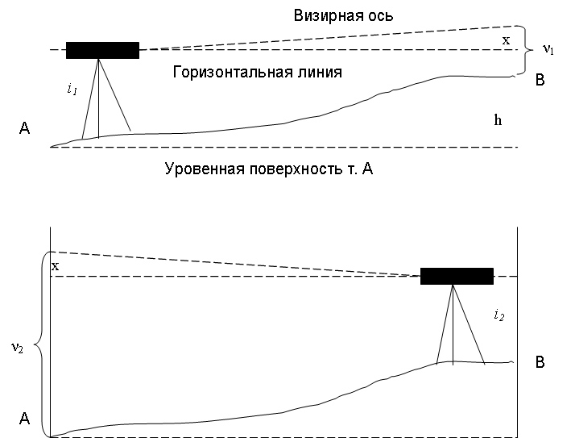
Рис. 19. Поверка главного условия методом двойного нивелирования вперёд

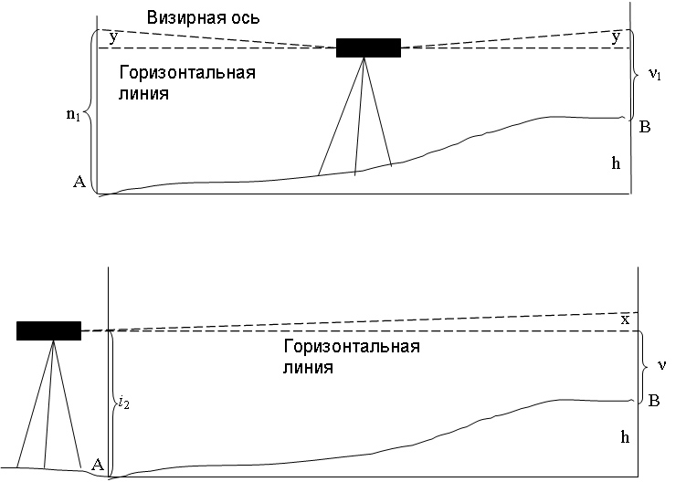
Рис. 20. Поверка главного условия нивелированием из середины и вперёд

6.4. Источники погрешностей при геометрическом нивелировании.

На каждой станции геометрического нивелирования превышения определяют по черной и красной сторонам рейки, за окончательное значение принимают среднее арифметическое. Основными погрешностями, влияющими на точность измерений, являются следующие. Погрешность за кривизну Земли – систематическая погрешность, её величина приближённо равна k = d²/2R, где d – расстояние от нивелира до рейки, R – радиус Земли. Поправка за вертикальную рефракцию равна r = d²/2R_{a}, где R_{a} – радиус рефракционной кривой. При нивелировании из середины в случае равенства расстояний от нивелира до точек поправки за кривизну Земли и за рефракцию (с некоторыми оговорками) можно не учитывать. Погрешность за негоризонтальность визирного луча и неравенство плеч λ_{ГУ} (нарушение главного условия) при наибольших допускаемых значениях отклонения осей i = 10′′ и разности плеч d = 10 м равна λ_{ГУ} = (10/206265)•10⁴ = 0,5 мм. К случайным погрешностям относятся погрешность отсчёта по шкале рейки, погрешность совмещения изображения концов пузырька цилиндрического уровня, погрешность делений рейки и т.д.

6.5. Техническое нивелирование. Нивелирование IV класса.

Для определения высот точек на стройплощадках в основном применяют техническое нивелирование; при этом используются нивелиры Н-10, Н-3. При техническом нивелировании работу на станции выполняют в следующем порядке. На крайние точки устанавливают рейки, на равном удалении от них – нивелир; неравенство плеч не превышает 10 м. Нивелир приводят в рабочее положение. Берут отсчёт по чёрной стороне задней рейки, потом – по чёрной передней, по красной передней и по красной задней. Для контроля вычисляют разность нулей передней и задней реек; расхождение разностей не должно превышать 5 мм. Определяют превышения по чёрным и красным сторонам; превышения считают определёнными верно, если разность между превышением, вычисленным по черной стороне, не отличается от превышения, вычисленного по красной, более чем на 5 мм. При техническом нивелировании разность плеч не более 10 м, расстояние от нивелира до реек не должно превышать 120 м.
Для создания высотного обоснования используют нивелирование IV класса; оно проводится при помощи нивелиров Н-3. Порядок работы при нивелировании IV класса такой же, как и при техническом нивелировании. Расстояния до реек определяют нитяным дальномером и разность плеч не должна превышать 5 м, расстояния до реек – не более 100 м.
При наблюдениях за осадками и деформациями зданий и сооружений, выверке технологического оборудования используют метод нивелирования короткими лучами: для повышения точности определения превышений ограничиваются расстояниями, не превышающими 50 м. Измерения производят нивелирами Н-05.

6.6. Тригонометрическое нивелирование.

При тригонометрическом нивелировании над первой точкой устанавливают теодолит и измеряют его высоту ι_{п}, а на второй точке устанавливают рейку. Для определения превышения h измеряют угол наклона ν, горизонтальное проложение d и высоту визирования (отсчёт по рейке) k. Тогда h = d tgν + ι_{п} – k. при топографических съёмках расстояние измеряют при помощи нитяного дальномера, т.е. d = (Kn + c) cos² ν. При проведении съёмок, как правило, визирный луч наводят на отметку на рейке, расположенную на высоте прибора, т.е. ι_{п} = k. Пренебрегая с, получают окончательно: h = ½ Knsin² ν = ½ Knsin2ν. При тригонометрическом нивелировании среднеквадратическая погрешность определения превышения для расстояния 100 м будет равна 0,02 м.

